Una iglesia que vive en el pueblo.

Soñó en una "Iglesia vestida solamente de evangelio y sandalias"

Una Iglesia que vive en el pueblo: Pedro Casaldàliga
Religión Digital
Félix Placer, teólogo
"Obispo de los pobres, pobre con los pobres, luchador por todas sus causas y por la dignidad de los más humildes, su espíritu liberador se alza hoy con renovado impulso por la defensa de la Amazonía"
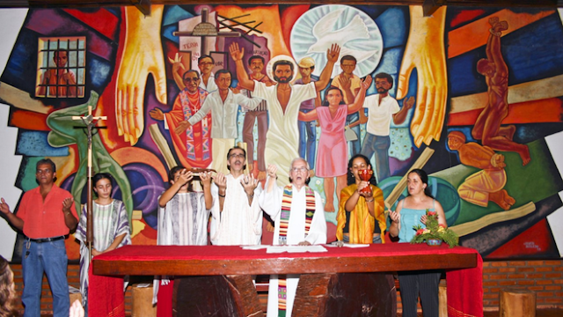

"Con esta coherencia apoyaba con entusiasmo las iniciativas por una Iglesia más libre, más sinodal, abierta y evangélica, participativa y corresponsable, donde mujeres y laicado tuvieran un papel importante, apoyando siempre el diálogo interreligioso"

"Su profética voz llega a todos los pueblos de la tierra que luchan por su liberación donde está la Iglesia que no tiene que salir porque vive encarnada en los pobres, movida por el Espíritu de quien vino a liberar a los oprimidos y cautivos de todas las opresiones"

Cuando desde la teología buscamos colaborar -siguiendo la invitación de `Religión digital’- con el impulso profético del Papa Francisco para ‘una Iglesia en salida’, la figura y el modelo de una obispo singular, Pere Casaldàliga, adquiere un relieve especialmente significativo. Experimentó y vivió la Iglesia del pueblo por el que dio su vida y por el que luchó hasta el fin; al que amó en sus gentes humildes y marginadas, en medio de la naturaleza explotada por terratenientes que denunció con coraje y valentía y defendió ecológicamente. Nada ni nadie le hizo desfallecer en su lucha liberadora desde el evangelio por aquella región y por todos los pobres del mundo.

Destinado a San Félix de Araguaia (Mato Grosso,Amazonia), un extenso territorio, de ríos, selvas y bosques, fue luego su primer obispo, entregado en cuerpo y alma a los marginados, defensor de sus derechos y costumbres, de su tierra robada, ‘voz de los sin voz’. Se unió a la lucha liberadora como teólogo de la liberación, de la que fue uno de sus mejores exponentes con su acción y reflexión y cuya teología aprendió en la entrega diaria y arriesgada al servicio de sus gentes más humildes y explotadas, indefensos posseiros, sin servicios básicos, sometidos a la violencia de los terratenientes, que expulsaban, invadían y devastaban, para sus intereses y beneficio, los territorios indígenas, su selva, su riqueza, asesinando y torturando, aterrorizando, a quienes se resistían, con todo tipo de medios y muchas veces apoyados por la política estatal. Ahí aprendió Pere Casaldàliga lo que significan y exigían ser cristiano y hacerse una Iglesia fiel a las ‘causas del Reino’ de Jesús, que sale de sus templos e instalaciones para anunciar la liberación, luchar, rezar y vivir con el pueblo que sufre y clama.

Desde su opción liberadora soñó en una “Iglesia vestida solamente de evangelio y sandalias… desnuda de certezas” que amara sin límites, en una entrega total. Su casa no tenía puerta ni ventana que se cerraran, igual que la de la mayoría de los habitantes de esas tierras. “¡Malditas sean / todas las cercas!… / ¡Malditas sean todas las leyes, / amañadas por unas pocas manos / para amparar cercas…!”. Por eso sus símbolos episcopales fueron el sombrero de paja sertanejo, en vez de mitra; un remo, sustituyendo al báculo; como anillo episcopal un anillo de tucum (pequeño coco de la región), una sencilla cruz pectoral de madera.

Con una profunda humanidad y sencillez y, sobre todo, coherencia liberadora: “Yo me atengo a lo dicho: / la justicia, / a pesar de la ley y la costumbre, / a pesar del dinero y la limosna. / La humildad, / para ser yo, verdadero. / La libertad, / para ser hombre. / Y la pobreza, / para ser libre. / La fe, cristiana, / para andar de noche, / y, sobre todo, para andar de día Y, en todo caso, hermanos, / yo me atengo a lo dicho: / ¡la esperanza!”.

E interpelaba a un clero que representaban a una Iglesia llena de ritos sin conectar con la vida y entrega a los demás: “¿Qué daréis por sacramento / si no os dais en lo que deis?”. Con esta coherencia apoyaba con entusiasmo las iniciativas por una Iglesia más libre, más sinodal, abierta y evangélica, participativa y corresponsable, donde mujeres y laicado tuvieran un papel importante, apoyando siempre el diálogo interreligioso.

Varios obispos brasileños (Helder Cámara, Evaristo Arns, Claudio Hummes, Aloísio Lorscheider…), han sido líderes, con Casaldàliga, de una Iglesia profética, defensora de los derechos humanos y de las causas de los oprimidos, respetando las diversas religiones y creencias, en particular de los pueblos indígenas unidos en el proyecto común de la liberación. Y ahora en una reciente “Carta al Pueblo de Dios” 152 obispos del Brasil denuncian esa situación agravada por la actual pandemia y la incapacidad de un Gobierno inepto “sometido a los intereses de una economía que mata”, como a nivel mundial denunció ya el Papa Francisco.

El obispo de Araguaia expresó el espíritu de esta Iglesia en poemas cargados de sentido revolucionario liberador: “Me llamarán subversivo./ Y yo les diré: lo soy. / Por mi pueblo en lucha, vivo. /Con mi pueblo en marcha, voy./ Tengo fe de guerrillero/ y amor de revolución./ Y entre Evangelio y canción/ sufro y digo lo que quiero./ Si escandalizo, primero/ quemé el propio corazón/ al fuego de esta Pasión,/ cruz de Su mismo Madero. Incito a la subversión/ contra el Poder y el Dinero./ Quiero subvertir la Ley/ que pervierte al Pueblo en grey/ y al Gobierno en carnicero. (Mi pastor se hizo Cordero./ Servidor se hizo mi Rey)./ Creo en la Internacional/ de las frentes levantadas,/de la voz de igual a igual…”

Obispo de los pobres, pobre con los pobres, luchador por todas sus causas y por la dignidad de los más humildes, su espíritu liberador se alza hoy con renovado impulso por la defensa de la Amazonía. Desde allí, su profética voz llega a todos los pueblos de la tierra que luchan por su liberación donde está la Iglesia que no tiene que salir porque vive encarnada en los pobres, movida por el Espíritu de quien vino a liberar a los oprimidos y cautivos de todas las opresiones (Lc 4,18). Así lo hizo Pere Casaldàliga que, con su vida totalmente entregada, salió de institucionalismos eclesiásticos y vivió en la Iglesia de los pobres.

https://www.todos-uno.org/2020/09/una-iglesia-que-vive-en-el-pueblo.html

